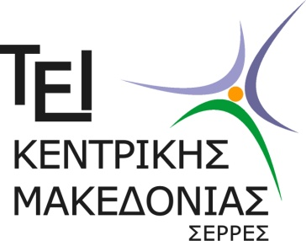 | ΕΛΛΗΝΙΚΗ ΔΗΜΟΚΡΑΤΙΑ  TEΧΝΟΛΟΓΙΚΟ ΕΚΠΑΙΔΕΥΤΙΚΟ ΙΔΡΥΜΑ  (Τ.Ε.Ι.) ΚΕΝΤΡΙΚΗΣ ΜΑΚΕΔΟΝΙΑΣ  ΤΕΡΜΑ ΜΑΓΝΗΣΙΑΣ - 62124 ΣΕΡΡΕΣ
Σέρρες 27-11-2018
Γνωστοποίηση αποτελεσμάτων ανάδειξης
εκπροσώπου των μελών Ε.Τ.Ε.Π και του αναπληρωτή του στη γενική συνέλευση του τμήματος Πολιτκών Μηχανικών Τ.Ε & Μηχανικών Τοπογραφίας και Γεωπληροφορικής του Τ.Ε.Ι. Κεντρικής Μακεδονίας, για το διάστημα από 1-12-2018 έως 30-12-2019

Ανακοινώνουμε ότι μετά από εκλογές που διεξήχθησαν σήμερα στις 27-11-2018 με άμεση μυστική και καθολική ψηφοφορία, για την ανάδειξη εκπροσώπων στη γενική συνέλευση του τμήματος Πολιτκών Μηχανικών Τ.Ε & Μηχανικών Τοπογραφίας και Γεωπληροφορικής του Τ.Ε.Ι. Κεντρικής Μακεδονίας με θητεία από 1-12-2018 έως 30-12-2019, αναδείχθηκαν κατά σειρά οι παρακάτω υποψήφιοι :
- Ηλέκτρα Ιωάννου του Πέτρου (4 ψήφους)
- Κωνσταντίνος Δημητρακάκης του Χρήστου (2 ψήφους)

Σύμφωνα με τα παραπάνω αποτελέσματα, εκπρόσωπος των μελών Ε.Τ.Ε.Π στη γενική συνέλευση του τμήματος Πολιτκών Μηχανικών Τ.Ε & Μηχανικών Τοπογραφίας και Γεωπληροφορικής του Τ.Ε.Ι Κεντρικής Μακεδονίας ορίζεται η Ηλέκτρα Ιωάννου του Πέτρου με αναπληρωτή της τον Κωνσταντίνο Δημητρακάκη του Χρήστου.

Η Εφορευτική Επιτροπή
- Πανταζής Ηλίας
- Βέρου Ευαγγελία
- Καζάκης Παναγιώτης

